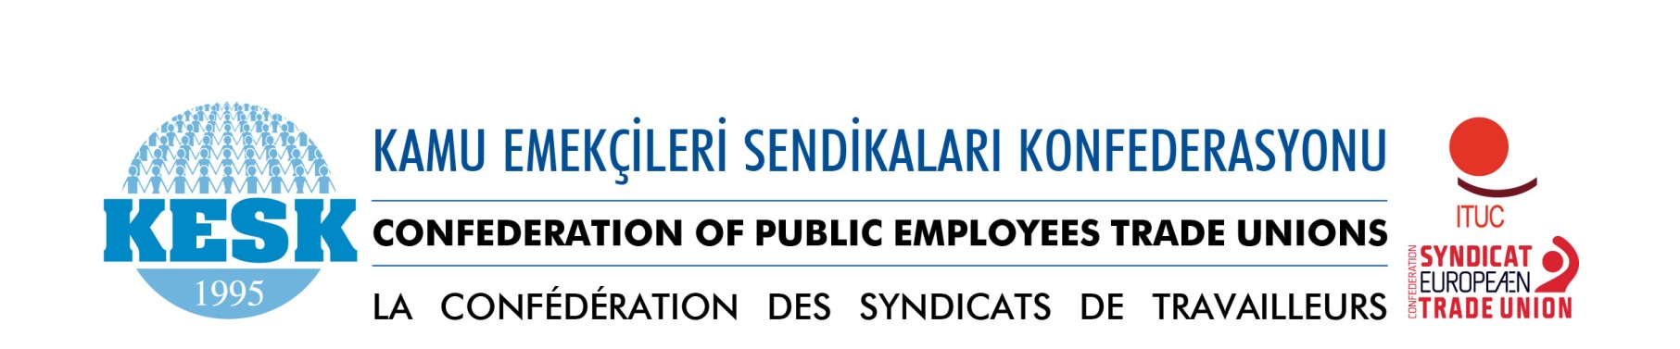
Sayı : 2021-59/05-06 24.02.2021
Konu : Anket Hk.

GENEL MERKEZLERE

Kapitalizmin, güvencesizlik ve yoksulluk kıskacındaki emeği daha fazla denetim altına alma amacı pandemiyle birlikte hız kazanmıştır. Pandemide yaygınlaştırılan esnek ve güvencesiz çalışma biçimleri çok daha ağır sonuçlar yaratmıştır. Ücretli kadın emek gücü de pandemi fırsatçılığıyla ev içerisine hapsedilmeye çalışılmış, hane içindeki görünmeyen kadın emeği sömürüsü yeni biçimler kazanarak derinleştirilmeye çalışılmıştır.
Pandemide kamu işyerlerinde de uzaktan çalışma biçimi yaygınlaştırılmış ve kanıksatılmaya çalışılmıştır. İktidar pandemi sonrasında da kamuda uzaktan çalışma başta olmak üzere esnek çalışma biçimlerini kalıcı, temel istihdam biçimi haline getirmeye çalışmaktadır.
Kamu emekçilerinin ev içi yükünü artıran, toplumsal cinsiyet eşitsizliğini derinleştiren esnek çalışma biçimlerinin sektörel dağılımını, uygulanma hallerini, yarattığı sonuçları ve etkileri, yaşanan hak kayıplarını, ev ve iş yaşamına etkilerini ortaya çıkarmak ve kamu emekçileri açısından farkındalık yaratmak amacıyla konfederasyonumuz bir anket hazırlamıştır.
Anket sitemize konmuş olup bu alanda kamuda şu ana kadar yapılan nitelikli ilk çalışma niteliğindedir. 30 Mart 2021 tarihine kadar devam edecek olan anketin sonuçları yapacağımız basın toplantısı ile duyurulacaktır.
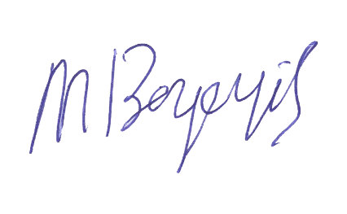
Bu nedenle; sendikalarımızın çalışmayı sahiplenmesi, WEB sitelerine koyarak sosyal medya hesaplarından da aralıklarla duyurusunu yaparak yaygınlaştırmaları önemlidir.
Gereğini rica eder, çalışmalarınızda başarılar dileriz.
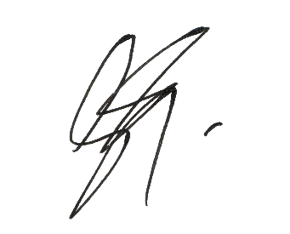
Gülistan ATASOY TEKDEMİR Mehmet BOZGEYİK
Kadın Sekreteri Eş Genel Başkan

ANKETİN LİNKİ: https://kesk.org.tr/korona_anket/

